UNIDAD 2:

Tarjeta de red
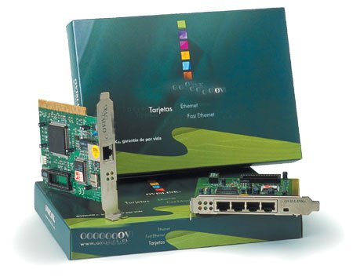
Todos los equipos necesitan tarjetas de interfaz de red (NIC) para poder utilizarse en operaciones en red. Algunas se venden con la tarjeta NIC incorporada. Las marcas más conocidas, y las de más garantía, son 3Com, Intel o SMC. Se debe considerar lo siguiente antes de adquirir una NIC:
- La velocidad de su concentrador, conmutador, o servidor de impresora: Ethernet (10Mbps) o Fast Ethernet (100Mbps).
- El tipo de conexión que necesita: RJ-45 para par trenzado o BNC para cable coaxial. El tipo de conector NIC disponible dentro del PC: ISA o PCI. Lo más común es que necesitemos un conector RJ-45 y formato PCI.

Velocidad de conexión

Debe utilizarse una NIC de Ethernet con un concentrador o conmutador Ethernet, y debe utilizarse una NIC de Fast Ethernet con un concentrador o conmutador Fast Ethernet. Si se conecta una PC a un dispositivo dual speed que admite ambos valores, 10 y 100 Mbps, se puede utilizar una NIC de 10 Mbps o una NIC de 100 Mbps. Un puerto en un dispositivo dual speed ajusta su velocidad automáticamente para que coincida con la velocidad más alta admitida por ambos extremos de la conexión. Por ejemplo, si la NIC soporta solamente 10 Mbps, el puerto del concentrador dual speed que está conectado a dicha NIC pasará a ser un puerto de 10 Mbps. Si la NIC soporta 100 Mbps, la velocidad del puerto del concentrador será de 100 Mbps. De un modo semejante, si tenemos una NIC 10/100, podremos conectarla al concentrador Ethernet de 10 Mbps o al concentrador Fast Ethernet de 100 Mbps. La NIC 10/100 ajustará su velocidad para que coincida con la velocidad más alta soportada por ambos extremos de la conexión.

Tipo de conexión
Si se instala una red que utiliza cables de par trenzado, se necesita una NIC con un conector RJ-45.
Conectores ISA y PCI. En equipos nuevos lo más habitual es encontrarse con ranuras PCI.
Hay dos tipos comunes de conectores de NIC para PC: Las ranuras ISA (Arquitectura de normas industriales). Las ranuras PCI (Interconexión de componente periférico) se utilizan en todos los PC Pentium de sobremesa. Las ranuras PCI tienen un mayor rendimiento que las ISA.
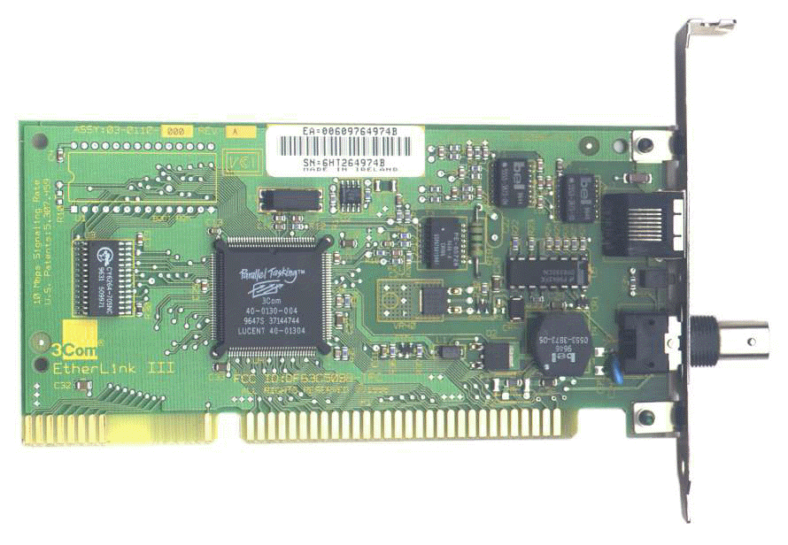

NIC-ISA
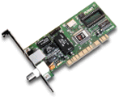

NIC-PCI

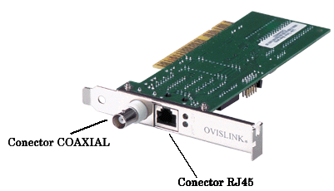

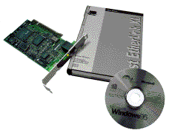
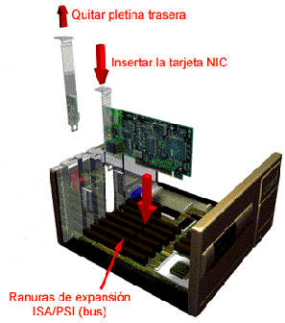

Instalar la tarjeta de red
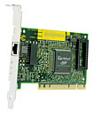
Para poder crear una red se debe tener en cada PC una tarjeta de interfaz de red (NIC, o "Network Interface Card"). Una tarjeta de red (conocida también como una tarjeta adaptadora) es un circuito integrado que se instala en el PC para que pueda establecer conexión con la red.

Para instalar la tarjeta de red, se deberá tener lo siguiente:
- El manual que se adjunta con el PC.
- La NIC y los controladores de la tarjeta de red
- Un destornillador adecuado para quitar la cubierta del ordenador y asegurar la NIC en su lugar.
- El CD-ROM o disquetes de nuestro sistema operativo.

- Retirar la cubierta del PC e insertar la NIC en el PC.
Para montar la tarjeta de red actuaremos de la misma manera que para insertar cualquier otro elemento en el ordenador:
- En primer lugar desconectaremos el ordenador de la corriente, así como todos los cables que encontremos en la parte trasera.
- Retiraremos los tornillos que fijan la carcasa y una vez que la carcasa esté fuera localizaremos una ranura PCI (o ISA) en la que conectar la tarjeta de red.
- Retiramos la pletina trasera e insertamos la tarjeta de red. Es fundamental que la NIC esté completamente insertada en la ranura adecuada. Puede ser necesario apretar un poco la tarjeta cuando se instala en la ranura.
- Una vez insertada la tarjeta en su ranura la fijaremos a la carcasa (normalmente con un tornillo) y cerraremos la máquina. Conectaremos los cables: los que hemos retirado con anterioridad y, ahora, el cable de red.

Prácticas:
1 Toma una tarjeta de red y comprueba que características tiene: ¿Es Ethernet o Fast Ethernet, 10 ó 100 Mbps, a qué marca pertenece,...?
2 Desde Internet bájate los Drivers actualizados para la tarjeta (puedes recurrir a la casa a la que pertenece la NIC que hayas adquirido o a páginas web dedicadas a controladores). Si tienes problemas para encontrarlos ponte en contacto con tu tutor explicándole la situación y espera instrucciones.
3 Instala, siguiendo los pasos indicados, la tarjeta en tu ordenador

UNIDAD 2: Otros elementos

Concentrador o Hub
Los concentradores (Hub) se utilizan para conectar PCs, impresoras y otros dispositivos.
El término "concentrador" se utiliza a veces para referirse a una pieza de equipo de red que conecta PCs entre sí, aunque realmente hace las veces de repetidor. Se llama así porque pasa o repite toda la información que recibe a todos sus puertos, aunque el destinatario de esa información, o paquete, sea sólo un puesto. Este procedimiento hace que las probabilidades de colisión sean más elevadas, por lo que la velocidad será menor al verse obligado a repetir los procesos de retransmisión de la información; y cuanto más equipos tengamos en nuestra red mayores serán las posibilidades de colisiones. Otra pega del concentrador es que funciona a la velocidad del dispositivo más lento de la red, a diferencia de lo que ocurre con un conmutador (Switch).
Los concentradores se pueden utilizar para ampliar una red. Los concentradores están indicados para redes pequeñas, aunque es posible que las redes con alta carga de tráfico necesiten equipos de red adicionales, como puede ser un conmutador, que reduciría el tráfico innecesario. El concentrador es un dispositivo simple y barato.
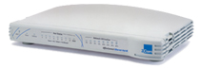
Una vez colocado el Concentrador en el lugar previsto, sólo tenemos que conectar cada uno de los cables de los ordenadores a un puerto del HUB. Es conveniente que esa conexión la hagamos de forma ordenada y que tengamos identificados los cables y a que puerto se conectan para poder determinar posibles problemas en la red (Por ejemplo, el ordenador 3 lo conectamos al puerto 3, el 5 al puerto 5, ...)
Así, interpretando las luces frontales del HUB, tendremos información de la red: podremos ver si un ordenador está o no conectado, o si tiene problemas físicos de conexión, si está enviando o no información, etc.
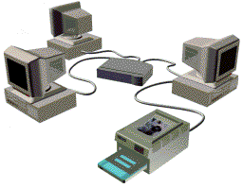
Cuando se añaden concentradores a la red, hay una serie de normas que deben conocerse acerca del número de concentradores que se pueden conectar a la vez. Para atenerse a las normas de Ethernet y Fast Ethernet y evitar un mal funcionamiento de la red, la distancia entre un PC y un concentrador o conmutador no deberá exceder nunca 100 m. Cuando se conecten dos dispositivos Fast Ethernet, se recomienda que la longitud máxima de cable utilizada para conectarlos sea de 5 m. De este modo, los equipos se pueden conectar a dichos dispositivos con un cable de 100 m, sin exceder la longitud total máxima de cable de Fast Ethernet entre dos PCs de 205 m.
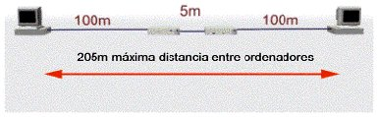
Encaminador o Router
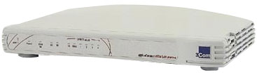
El Router nos permite conectar a los ordenadores de nuestra red con Internet, permite conectar redes de área local y redes de área extensa. Es un ordenador que solo realiza una función, permitir a los ordenadores conectarse a Internet. Existen un modelos de Routers RDSI con funciones de concentrador incorporadas, algo que a nosotros no nos interesa y que solucionamos con los Hubs, y sí son interesantes aquellos que poseen puertos analógicos (lo que permite conectar un fax o un teléfono analógico).

Conmutador o Switch
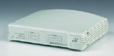
Un Switch es también un sistema de interconexión de redes, pero a diferencia de un Hub con cierta "inteligencia", ya que una vez que aprende qué dispositivos pueden alcanzarse a través de cada puerto, sólo envía paquetes a los puertos correspondientes.
Un Switch es también un sistema de interconexión de redes, pero a diferencia de un Hub con cierta "inteligencia", ya que una vez que aprende qué dispositivos pueden alcanzarse a través de cada puerto, sólo envía paquetes a los puertos correspondientes. Un “switch” cuando se enchufa no conoce las direcciones de los ordenadores de sus puertos, aprende las direcciones de las tarjetas de red (dirección MAC) a medida que circula información a través de él.
A diferencia del HUB, que no es capaz de almacenar información, el SWITCH la almacena antes de reenviarla, comprueba que ese "paquete" no tenga errores y es capaz de adaptar velocidades de distintos dispositivos de una forma eficaz.
El conmutador es un hub mejorado: además de sus funciones de interconexión es un gestor del tráfico que hay en la red:
- Sólo retransmite la información a los puertos necesarios. El hub lo hace a todos los puertos.
- Puede trabajar con velocidades distintas. Es decir, reconoce sectores que pueden ir a 10 Mbps o a 100 Mbps.
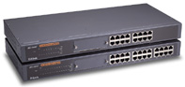
- Mejora la seguridad de nuestra red.
Un Switch es recomendable si nuestra red tiene un número elevado de ordenadores. Se utilizará combinándolo con los hubs, con la peculiaridad de que ocupará un lugar más elevado en la jerarquía, y se instalará en el lugar de la red con más tráfico.

Prácticas:
1 Con un Concentrador conecta y desconecta puertos. Observa lo que es lo que ocurre a través de los leds frontales: conecta un cable de red, por ejemplo, en el dispositivo 2 ¿qué es lo que ocurre?, desconéctalo ¿qué sucede ahora?
2 ¿Puedes ver que puertos del concentrador están utilizados?
3 En el caso de tener un Hub y un Router , o Switch mira cómo están conectados entre sí. Observa la jerarquía de conexión: impresoras, hub, router, ordenadores, ...

UNIDAD 3:
Cableado de Red
Los cables de par trenzado y los coaxiales son tipos de cable diferentes, que se pueden utilizar para conectar el equipo cuando se crea una red. El cable de par trenzado es más fácil de utilizar y con el que nos vamos a encontrar en nuestras aulas.
El cableado coaxial se utilizó antes del cableado de par trenzado en las redes Ethernet. El cable coaxial no se puede utilizar en las redes Fast Ethernet.
Otra categoría, que aquí no vamos a tratar sería el cable de fibra óptica o el de las redes inalámbricas, que cada vez van a tener un mayor protagonismo.
- Cable coaxial
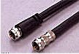
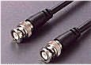
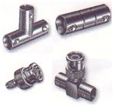
Una red coaxial se crea por medio de la unión de secciones de cable coaxial con piezas T o piezas Y, para formar un segmento largo. Los dos extremos del segmento que quedan libres se terminan utilizando piezas finales. Los PCs están conectados a las piezas T o Y para que, de este modo, la información de red, enviada a lo largo del segmento, llegue a todos los dispositivos.


El cable coaxial consiste en un núcleo de cobre rodeado por una capa aislante, a su vez, esta capa aislante esta rodeada por una malla metálica que ayuda a bloquear las interferencias.
El segmento coaxial completo debe permanecer intacto para que funcione la red. Por ello, si una sección del cable se daña o desconecta, la red se interrumpe y no se puede utilizar. También, el segmento se interrumpe al efectuar cambios en la red, como por ejemplo si se añade un ordenador. La red queda inutilizable mientras tienen lugar estos cambios, durante un período conocido como “tiempo de indisponibilidad de la red”.
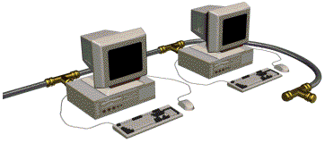

- Par trenzado
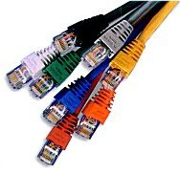
El cableado de par trenzado está reemplazando al cableado coaxial. Se utiliza más comúnmente porque es más fácil de utilizar y más flexible que el cable coaxial. Como resultado de esto, la mayoría del equipo de red de Ethernet de hoy en día, tiene puertos para cables de par trenzado. Una red pequeña de par trenzado se crea normalmente mediante la conexión de un conmutador o concentrador directamente a PCs, utilizando cables de par trenzado. El concentrador o conmutador distribuye la información de la red a los equipos.
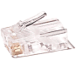
El cable de par trenzado tiene conectores (RJ 45) fáciles de utilizar, que se insertan simplemente en los puertos de los dispositivos y del equipo de red.
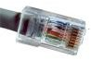

Si uno de los cables de par trenzado se daña o se desconecta, solamente quedará interrumpida esa conexión específica, y el resto de la red continúa funcionando normalmente. Efectuar cambios en la red, tales como añadir PCs, es fácil, y se puede hacer sin que afecte a otros dispositivos en la red.
Para las redes Ethernet se pueden utilizar cables de categoría 3 ó 5. No obstante, si utilizamos el cable de la Categoría 5, podremos aumentar nuestra red de Ethernet a Fast Ethernet en el futuro (ya que el cable de la Categoría 3 no se puede utilizar para las redes de Fast Ethernet). Las categorías en las que se clasifican los cables de par trenzado son las siguientes:
- Categoría 3 (puede alcanzar hasta los 16 Mbps)
- Categoría 4 (puede alcanzar hasta los 20 Mbps)
- Categoría 5 (puede alcanzar hasta los 100 Mbps)
- Categoría 6 (puede alcanzar hasta 1 Gbps)
A su vez existen dos tipos de de cables par trenzado:
- UTP o par trenzado no apantallado. Estos son los más utilizados por su bajo coste y fácil instalación. En nuestros centros tendremos UTP de Categoría 5 (los de Categoría 6 son más nuevos y más difíciles de encontrar)
- STP o par trenzado apantallado. En este tipo de cables las interferencias y la mejora en las características de la transmisión son notables. De hecho se utilizan en instalaciones que requieren una calidad de transmisión muy alta.

UNIDAD 4:
Par trenzado: montaje y disposición de los hilos
Aunque lo más normal es que el par trenzado sea adquirido ya montado con sus terminales y sólo tengamos, previamente, que indicar la longitud de los cables que nos sean necesarios, aquí mostraremos, brevemente, cómo realizar el engastado del cable en su conector, los útiles que nos son necesarios para dicha tarea y, finalmente, la disposición de los hilos.
Previamente a todo el trabajo de montaje hemos de tener perfectamente planificado el número de ordenadores u otros periféricos que vayan a estar en nuestra red, en dónde van a estar situados, en dónde localizaremos el Hub o Hubs y el Router o módem, y qué distancias han de cubrirse.

Una vez tengamos determinadas las posiciones de los ordenadores y del Hub mediremos la longitud de cable que nos hará falta para conectar cada uno de los ordenadores o impresoras, independientemente, con su Hub o Concentrador. de la misma forma operaremos para interconectar el Concentrador con el Router.

- Materiales necesarios

  - Cable de red. En este caso será un par trenzado de 8 hilos, UTP, categoría 5.
  - Una cuchilla y unas tijeras
  - Una crimpadora o engastadora
  - Conectores RJ45.

Una vez que tengamos los materiales procederemos a su montaje. Esta es una de las partes más complicadas del proceso del montaje de una red. El proceso consiste en engastar, acoplar, el cable de red a un conector RJ45.
Una vez que tenemos el cable, y hemos medido la longitud que necesitamos para conectar nuestro periférico con el concentrador, lo primero que haremos será retirar unos dos centímetros del plástico protector del cable con una cuchilla, teniendo el cuidado de no dañar ninguno de los hilos interiores.
Una vez que hemos retirado la protección plástico tendremos a la vista los 8 cables del par trenzado. Estos ocho cables tienen cada uno un código de color que los diferencia: naranja, blanco naranja, verde, blanco verde, marrón, marrón blanco, azul y azul blanco. En el siguiente apartado explicaremos cuál ha de ser su disposición.
Después de haber colocado los hilos en su orden correcto, procederemos a deshacer los pares y a estirarlos, dejándolos completamente rectos. Con las tijeras haremos un corte a todos los hilos, de tal manera que la longitud de cada uno de los ellos sea la misma.
Una vez igualados los hilos, los dispondremos juntos y de forma horizontal, y con cuidado los introduciremos en el conector RJ45, empujando los hilos hasta el fondo. Verificaremos que cado uno de los hilos se encuentra en la posición correcta.
Finalmente introduciremos el conector en la crimpadora o engastadora, con la que, apretando fuertemente, se aprisionaran los cables y se fijarán las conexiones. Este proceso habrá de repetirse con cada uno de los extremos de los cables que queramos construir.
- Disposición de los hilos en un soporte RJ45
Aunque podríamos disponer como quisiéramos el orden de los cables, siempre y cuando todos los cables que engastemos mantengan el mismo orden en los extremos, y no tendríamos ningún problema de comunicación, existen normativas oficiales sobre el orden que ha de utilizarse en instalaciones certificadas. Este es el caso que vamos a mostrar y el que deben de seguir las instalaciones de nuestros centros.
Seguiremos la Norma EIA/TIA 568B RJ45: en donde se fija el estándar de cableado (requerimientos mecánicos y eléctricos, y componentes), normas desarrolladas por la Electronics Industry Association (EIA) y la Telecomunications Industry Association (TIA). El estándar 568B se conoce también como AT&T.
En este apartado describiremos la disposición en un par trenzado para interconectar varios equipos con un concentrador. En el caso de que quisiéramos unir dos ordenadores y no tuviéramos un concentrador deberíamos elaborar un cable cruzado; algo que veremos en el módulo 5.
La especificación IEEE para Ethernet 10/100 Base T Ethernet requiere usar sólo dos pares trenzados, un par es conectado a los pines 1 y 2, y el segundo a los pines 3 y 6. De acuerdo con la Norma EIA/TIA 568B RJ45 sólo el par Blanco/Naranja y Naranja, y el Par Blanco/Verde y Verde son los únicos usados para datos en 10 Base T. Los dos primeros sirven para la emisión de datos y los otros dos para la recepción.
RJ45 | COLOR | RJ45 | Función
1 | Blanco/Naranja | 1 | Transmite
2 | Naranja | 2 | Transmite
3 | Blanco/Verde | 3 | Recibe
4 | Azul | 4
5 | Blanco/Azul | 5
6 | Verde | 6 | Recibe
7 | Blanco/Marrón | 7
8 | Marrón | 8
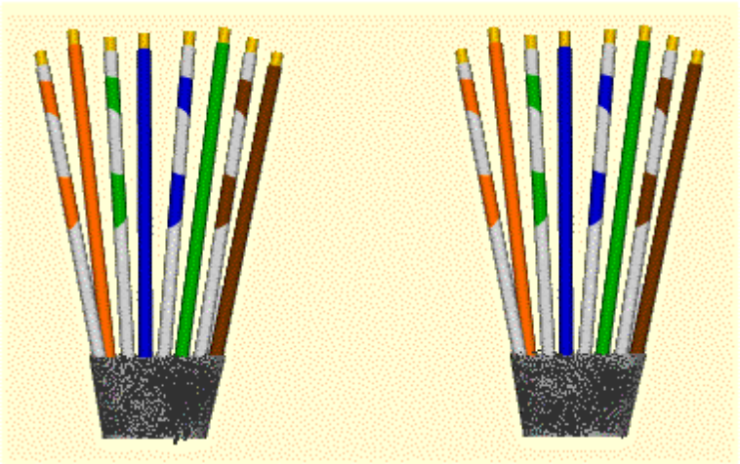
Este es el orden en el que veremos los hilos al engastarlos en un conector RJ45, en los dos extremos veremos la misma disposición de los hilos. La posición de la pestaña del conector será hacia abajo. Hemos de recordar que la longitud del cable no debe exceder los 90 metros (aunque puede llegar hasta los 100 metros).

- Comprobación de funcionamiento

Una vez que tenemos los cables con los conectores podemos comprobar si su funcionamiento es correcto. Para ello podemos utilizar el propio concentrador al que van a conectarse o bien con un polímetro, que verifique el paso de corriente entre los contactos.

A través del Concentrador.

Antes de conectar ningún cable a los ordenadores de nuestra red, conectaremos sólo el extremo del cable que va al concentrador. Con el concentrador encendido y conectado comprobaremos que se no se enciende el Led que corresponde al puerto al que hemos conectado el extremo del cable; en caso contrario quiere decir que el cable no funciona bien. En este último caso deberá comprobarse que el engaste de los cables en el conector es correcto. Si los indicadores del concentrador han permanecido apagadas con los cables enchufados, el funcionamiento es correcto.

Sólo restará que ahora conectemos los cables con sus correspondientes tarjetas de red. Una vez conectados a las tarjetas de red encenderemos los equipos (para este paso no es necesario que hayamos configurado las tarjetas ni los protocolos de red), y comprobaremos que en el concentrador se enciende el indicador luminosos (LED) correspondiente al puerto al que está conectado el cable.

Además, se encenderá también el indicador luminoso de la tarjeta de red (un indicador que está en la parte trasera de las tarjetas de red). Si los indicadores de las tarjetas y los del concentrador se encienden quiere decir que no hay ningún problema y la red está lista para trabajar. En el caso de que alguna de las dos luces no se encienda tendríamos que revisar el engastado de los conectores (tanto el orden de los hilos, como su clipado), y si estos son correctos indicaría que el cable está roto en algún punto y deberíamos sustituirlo.
MÓDULO 3: Componentes de una red. Red lógica

UNIDAD 1: Protocolo

Concepto
El protocolo es un conjunto de reglas que permite que uno o más recursos intercambien información utilizando la red física (cables y placas de comunicación). Dentro de estas reglas existen formas por las cuales se puede identificar y distinguir cada uno de los recursos y lo que ellos pueden ofrecer a todos los demás recursos de la red.
Un sistema operativo puede soportar varios protocolos, pero solamente los dispositivos que utilizan el mismo protocolo pueden comunicarse entre sí.
Cuando se conecta una computadora a la red (utilizando una tarjeta NIC, módem), la computadora asocia automáticamente un protocolo con dicho dispositivo. El protocolo asociado por defecto con el dispositivo dependerá del sistema operativo instalado en la computadora.
Por ejemplo, Windows 95 instala por defecto el protocolo NetBEUI y Windows 98 instala el protocolo TCP/IP .
Si unas computadoras utilizan NetBEUI y otras utilizan TCP/IP, se tendrán dos redes diferentes. Los computadoras que utilizan NetBEUI podrán reconocer y comunicar solamente con otras computadoras que utilicen NetBEUI. Las computadoras que utilizan TCP/IP podrán comunicar solamente con otros ordenadores que utilicen TCP/IP.
Para solucionar este problema, debe asegurarse de que todas las computadoras de la red utilizan el mismo protocolo.
Más adelante se dará una explicación de cómo configurar TCP/IP.

El protocolo TCP/IP
A principios de los 80, ARPAnet necesitaba mejorar su protocolo, de hecho, el protocolo es un conjunto de reglas que transporta la información en forma de paquetes. Tales reglas determinan la manera en la que las computadoras colocan datos en una línea de transmisión y cómo los programadores de software deben proyectar el soft para que trabaje con la red.
El protocolo original de ARPAnet se llamó NCP (Network Control Protocol) y el protocolo que lo sustituyó el 1 de enero de 1983 fue el TCP/IP (Transport Control Protocol/Internet Protocol).

Lo que permite toda la comunicación en Internet son los dos protocolos para el intercambio de información:
- El Transmission Control Protocol (TCP, o Protocolo de Control de Transmisión)
- y el Internet Protocol (IP, o Protocolo de Internet). Estos protocolos son conocidos, en forma conjunta, como TCP/IP.
No forman un único protocolo sino que son protocolos separados, pero sin embargo están estrechamente relacionados para permitir una comunicación más eficiente.
Ellos dividen los datos en secciones denominadas paquetes, entregan estos paquetes a su sitio de destino en Intranet o Internet y les devuelven a estos paquetes su forma original para que se los pueda visualizar y utilizar.
El TCP desempeña la tarea de separar los datos en paquetes y reensamblarlos, mientras que el IP es responsable de que estos datos lleguen al destino correcto.
El TCP/IP se utiliza porque las Intranets e Internet constituyen una red "switcheada" por paquetes. En este tipo de red, la información se envía en varios paquetes pequeños a través de diversas rutas diferentes en forma simultánea, y se la reensambla al final.

El caso del sistema telefónico es una red "switcheada" por circuito. En una red de este tipo existe una conexión única y completa entre el transmisor y el receptor. Una vez realizada la conexión con un recurso de la red (por ejemplo, en una llamada telefónica), aún cuando no se estuviese mandando ningún dato (por ejemplo, cuando la comunicación está en espera), dicha conexión física permanece dedicada exclusivamente a esa única comunicación.

Direcciones IP
Lo que se denomina protocolo TCP/IP es, de hecho, un conjunto de protocolos cuyas funciones principales ya hemos descrito anteriormente: TCP (Transmission Control Protocol): Establece una conexión virtual entre equipos. Provee una conexión confiable entre equipos para el intercambio de datos. Todos los paquetes se colocan en secuencia y se verifican. Es utilizado por protocolos tales como Telnet y Ftp.
Es posible que una Intranet no sea la única red que se utiliza dentro de una "empresa". Una Intranet puede estar conectada con otras redes de la empresa. El TCP/IP identifica las computadoras y los puntos de comunicación a través de direcciones que están formadas por una serie de cuatro números separados por puntos (195.55.130.250). Cada servidor y cada computadora en Internet tiene su propia dirección IP. Estas direcciones pueden variar según la región, y la concesión de dichas direcciones se lleva a cabo a través de órganos (ARIN, el Registro Americano de Números de Internet) que controlan la comunicación y las reglas para los datos.
Las direcciones de red se distribuyen a empresas y organizaciones, y éstas se responsabilizan de que todos los dispositivos anfitriones conectados a la red están numerados de forma correcta. A grandes rasgos hay cuatro clases de subredes:

- Las Direcciones de Clase A, que son para redes de gran tamaño: hasta 16.777.214 dispositivos. Esta categoría está reservada para los gobiernos, y también hacen o han hecho uso de ella grandes empresas.
- Las Direcciones de Clase B, para redes de tamaño medio: 65.534 dispositivos. Es utilizada por empresas medianas y grandes.
- Las Direcciones de Clase C, para redes pequeñas: hasta 254 dispositivos. Son las de esta clase la que vamos a encontrarnos en nuestros centros.
- Las Direcciones de Clase D son direcciones de reservadas para grupos de multidifusión.
Además, de todo el rango de direcciones IP posibles, existe un conjunto de valores que están reservadas para redes que no están integradas en Internet, se denominan direcciones privadas. En estos casos los mismos números pueden utilizarse en ordenadores pertenecientes a redes distintas (es el caso de la dirección IP 192.168.0.xxx, que habremos visto en redes de nuestras escuelas). Los rangos IP que no son utilizados en Internet y son reservados para estos casos son:
10.0.0.0 | a | 10.255.255.255
172.16.0.0 | a | 172.31.255.255
192.168.0.0 | a | 192.168.255.255

Selección del protocolo
Windows 98 se distribuye con los siguientes protocolos: NetBIOS, NetBEUI, IPX/SPX, ATM, DCL, TCP/IP. Cada uno de los protocolos está diseñado para tareas de red muy concretas y sistemas operativos diferentes.
Windows 98 no necesita de todos estos protocolos para conectarse con otros ordenadores de W98, se puede trabajar simplemente con NetBEUI ( NetBIOS Extended User Interface) o con TCP/IP.
NetBEUI es la versión de NetBIOS de Microsoft, es un protocolo de red rápido, ligero y diseñado para conexiones cliente/servidor eficientes dentro de una LAN, no se creó para la comunicación en WAN. No es el protocolo adecuado para conectarse a Internet, sí para una LAN donde permitirá conectarse a las estaciones de trabajo de modo rápido y sencillo. Aunque no tengamos instalado NetBEUI cuando se abre el cuadro de diálogo Entorno de Red se nos presentan una lista de servidores disponibles, de la misma manera que se presentarían si tuviésemos instalado sólo este protocolo.
La principal ventaja de este protocolo es su sencillez de configuración. Únicamente debe instalarse el protocolo y dar un nombre a cada ordenador (un nombre único) para que empiece a funcionar. Su principal inconveniente es que sólo es válido en redes pequeñas (de unos 10 equipos) y que no requieran salida a Internet, ya que este protocolo carece de capa de red.
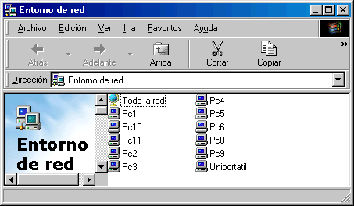
Siendo TCP/IP con el que los usuarios se pueden conectar con máquinas situados en otro extremo del mundo, es el protocolo que se utiliza en Internet y es el protocolo más útil para la mayoría de los entornos de red. TCP/IP se utiliza para iniciar una sesión en cualquiera de los millones de máquinas de Internet para cargar, descargar o administrar archivos. Si se explora la Web se hace mediante el Protocolo de Transporte de Hipertexto (HTTP, Hypertext Transport Protocol), que sólo funciona con TCP/IP.
Cuando se instala Windows 98, Windows NT o prácticamente cualquier otro sistema operativo, el protocolo (la lengua o el código que todo el mundo comprende) principal predeterminado es TCP/IP.

NetBIOS
Si hacemos mención a este protocolo es porque las redes de Microsoft lo utilizan. La mayoría del software de Microsoft, así como muchos programas que funcionan sobre la plataforma Windows, utilizan el interfaz de programación NetBIOS (Network Basic Input/Ouput).
NetBIOS es un protocolo de resolución de nombres que esta encapsulado sobre TCP/IP y es el que nos permite compartir archivos e impresoras, así como ver los recursos disponibles en el Entorno de Red, tal y como se muestra en la imagen anterior. Hay que recordar que TCP/IP usa números para representar direcciones de ordenadores o dispositivos (172.30.35.8), mientras que NetBIOS usa sólo nombres (PC 8). NetBIOS permite a cada ordenador declarar un nombre específico en la red que pueda ser convertido a una dirección IP de máquina, de la misma manera que actúan los DNS en Internet.
NetBIOS no es necesario en un servidor Web, ya que este no comparte recursos mediante el Entorno de Red ni accede a recursos compartidos de otros ordenadores. Tampoco es necesario para acceder a Internet. Sin embargo si que cumple su función cuando un ordenador necesita acceder a recursos compartidos de otros ordenadores o, por ejemplo, para imprimir en impresoras de red.
Si NetBIOS no estuviese habilitado en nuestro equipo no nos aparecería el icono del Entorno de Red en nuestro escritorio, no podríamos compartir archivos ni impresoras, ni acceder a recursos compartidos. Sin embargo si que seguiríamos accediendo a los recursos de Internet: páginas web, correo electrónico, etc., ya que estos servicios no requieren NetBIOS sino sólo TCP/IP.

Prácticas:
1 Si tienes un ordenador con un módem comprueba (desde Inicio / Configuración / Panel de Control / Red) el protocolo que tienes instalado
2 Si tienes acceso a una red ya configurada comprueba, desde las Propiedades del Entorno de Red, los protocolos o el protocolo instalado
3 Infórmate, si tienes acceso a una red, sobre la dirección IP que se ha asignado
4 Cuando, desde el navegador, accedes a una página web en la barra de estado aparece la dirección IP de la página o institución que estás visitando. Haz diferentes pruebas.

UNIDAD 2: Configuración de la tarjeta de red (NIC)

Tras instalar la tarjeta y encender nuestra máquina, lo más probable es que Windows detecte al arrancar una nueva tarjeta en el sistema si son del tipo Plug & Play. Pero también es muy habitual que aún siendo Plug & Play no la detecte.
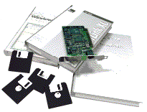
En este último caso deberemos proceder a instalar los controladores de forma manual.
Para configurar la NIC, se necesita lo siguiente:
      - Los CDs, discos y manuales que se adjuntan con la NIC
      - CD-ROM o discos de nuestro sistema operativo
El proceso se apoya en un 'Asistente' que es parte de Windows 95 o Windows 98.
Deberemos introducir el disco con los controladores cuando Windows nos lo solicite para tener la tarjeta configurada y en funcionamiento. Además nos solicitará el CD-ROM de Windows para instalar los distintos componente de red que son necesarios.
Configurar la NIC
      - En el menú Inicio, seleccionar Configuración/Panel de control.
      - En la ventana del Panel de control, hacer doble clic en Agregar nuevo hardware.
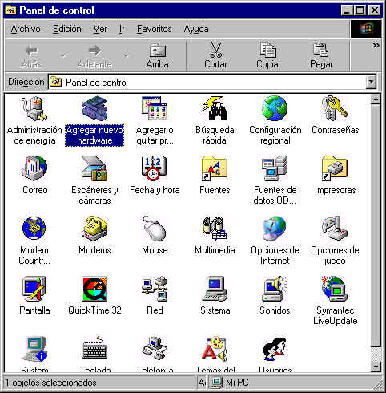
      - En el cuadro de diálogo de Asistente para agregar nuevo hardware, hacer clic en Siguiente.
      - Si se está utilizando Windows 98, hacer clic en Siguiente de nuevo.
      - Seleccionar No en la opción de búsqueda de nuevo hardware de Windows, y hacer clic en Siguiente.
      - En el cuadro de lista, seleccionar Adaptadores de red y hacer clic en Siguiente.
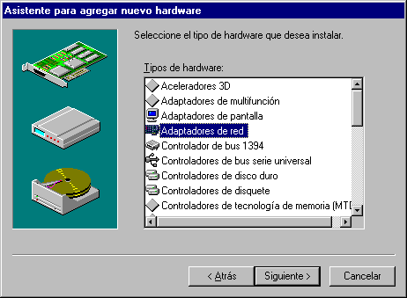

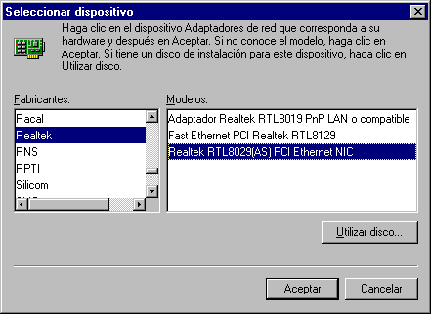
En los cuadros de lista, seleccionar el fabricante y el modelo de la NIC que se este instalando. Si no se encuentra en la lista el modelo de la tarjeta, se debe hacer clic en Utilizar Disco e introducir los discos que vienen junto con la NIC (consulta el manual de la NIC si es necesario).

Windows pedirá que se inserte el CD de Windows 95 o Windows 98 o los discos de Windows 95. Una vez que terminada esta parte, se debe hacer clic en Finalizar y reiniciar el equipo.

Prácticas:
En el Módulo 2 has visto como se instalaba una tarjeta de red en el ordenador. Ahora tendríamos que configurar la tarjeta haciendo uso de los controladores de la misma. Lo más normal es que Windows la reconozca, pero ... es conveniente tener los controladores a mano y actualizados.
1 Configura la tarjeta de red que has instalado.
2 Si ya está configurada puedes hacer la siguiente prueba:
- Sitúate en el Escritorio, pincha con el botón derecho sobre el icono de MI PC y marca la opción Propiedades. Tendrás a la vista la ventana de Propiedades del Sistema, elige la pestaña Administrador de dispositivos. Ahora localiza el Adaptador de red (es la tarjeta que está instalada), márcala y quítala.
- Reinicia el Ordenador
- Observa el proceso: si es Plug & Play el sistema la reconocerá y la instalará. En caso contrario sigue los pasos que se han descrito en esta unidad y procede a configurar tu la tarjeta de red.

UNIDAD 3: Configuración del PC: Instalación del protocolo TCP/IP (I)

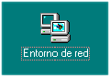
Una vez hecho el trabajo de instalar y configurar la tarjeta de red (NIC), toca el turno a la configuración del PC. Verificaremos que se encuentran instalados los protocolos de comunicación TCP/IP y el Cliente para red de Microsoft, que necesitaremos para poder empezar a trabajar. Además hemos de asignar un nombre y una dirección IP a cada equipo para poder identificarlos en la red de manera única.

Cuando se vuelva a iniciar el sistema, se encuentra en el escritorio un icono más, llamado Entorno de Red. En el caso de que el icono no aparezca significara que no se ha instalado correctamente la tarjeta de red y deberemos iniciar el proceso de nuevo.

Configuración del TCP/IP
A continuación, se tendrá que configurar el PC para ser reconocido en la red.

En el menú Inicio, seleccionar Configuración y a continuación Panel de control y hacer doble clic en Sistema. O bien en el escritorio situarse sobre el icono de Mi PC y pulsar con el botón derecho del ratón eligiendo Propiedades.
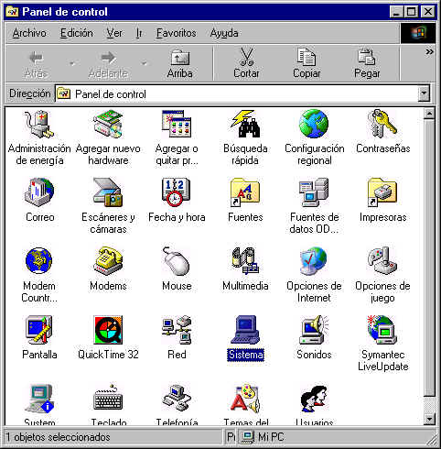

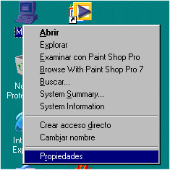
Nos aparecerá la ventana de Propiedades del Sistema y elegiremos la pestaña de Administrador de Dispositivos. En el cuadro de lista, se debe hacer doble clic en Adaptadores de red. El elemento Adaptadores de red se debe expandir para mostrar el nombre de la NIC que se ha instalado.
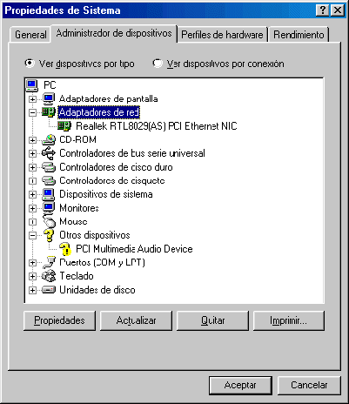
Si el sistema detecta la NIC y el icono de la misma no tiene un círculo amarillo y un símbolo de admiración ('!'), la NIC ha quedado correctamente configurada, de lo contrario la configuración de la NIC no ha sido la correcta. En esta pantalla vemos la tarjeta de red que hemos instalado, que en nuestro ejemplo es una Realtek RTL8029(AS) PCI Ethernet NIC.

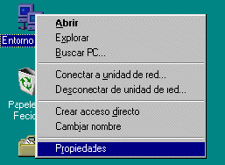
A continuación procederemos a configurar los protocolos. Para ello nos situaremos sobre el icono de Entorno de Red y pulsaremos el botón derecho del ratón eligiendo la opción de Propiedades (también lo podemos hacer desde Inicio/Configuración/Panel de Control/Red).

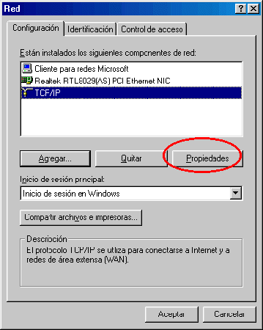
Ahora tenemos la pantalla Red, con tres pestañas: Configuración, Identificación y Control de Acceso. La que nos interesa es la primera de ellas, en la que se nos muestra que se nos han instalado:

- Cliente para red de Microsoft

b) El icono del adaptador de red que hemos instalado
c) El protocolo TCP/IP. En el caso de que el Protocolo no apareciese deberíamos proceder de la siguiente manera: Hacer clic en el botón de opción Agregar, a continuación seleccionar la opción Protocolo, seleccionar Fabricante: Microsoft y Protocolo de red: TCP/IP (es posible que nos pida el disco de instalación de Windows) y Aceptar.
Los protocolos de red utilizados aparecen en el cuadro de lista identificados por el símbolo . Se deberá verificar que se utiliza el protocolo correcto en cada uno de los equipos de la red.

En el caso de que alguno de los servicios no apareciesen, desde un principio, en la ventana de Red deberemos incluirlos pulsando sobre el botón de opción Agregar. Este proceso se describe en la unidad 4 de este módulo.

Prácticas:
1 Ve al Administrador de Dispositivos y comprueba que no hay ningún conflicto (signo de Admiración)
2 Ahora desde el Entorno de Red, Propiedades comprueba que Servicios tienes instalados

UNIDAD 4: Configuración del Protocolo TCP/IP (II)

Configuración del Protocolo TCP/IP (II)

Ha llegado el momento de proceder a la configuración del Protocolo TCP/IP. Esta es la parte más delicada y en donde tenemos que poner mucha atención. La correcta configuración de este protocolo nos va a permitir no sólo trabajar en nuestra red de centro sino también acceder a los servicios de Internet.
Para poder configurar nuestro acceso a Internet y nuestra red debemos conocer los siguientes datos: la dirección IP de red, la máscara de subred, DNS primario, DNS secundario, la dirección IP de nuestro router, si es que tenemos, un nombre de usuario y una palabra de paso.

Vamos a proceder a la configuración del TCP de acuerdo con los siguientes datos:

- Dirección IP de red: 192.168.0.0
- Máscara de subred: 255.255.255.0
- Dirección IP del router: 192.168.0.254
- DNS primario: 195.55.130.250
- DNS secundario: 194.179.1.101

Antes de seguir adelante hay que tener en cuenta que por defecto, Windows 95 y Windows 98 instalan diferentes protocolos de red. Windows 95 instala NetBEUI y Windows 98 instala TCP/IP. Si se utilizan protocolos de red diferentes, las estaciones de trabajo que ejecutan Windows 95 y las que ejecutan Windows 98 no se podrán comunicar entre sí. Se recomienda que se configuren los equipos que ejecutan Windows 95 para que utilicen TCP/IP. Es decir, para que distintos puestos de trabajo puedan comunicarse han de tener el mismo protocolo instalado.

A continuación procederemos a configurar el Protocolo TCP/IP. Resaltaremos la opción de TCP/IP y haremos clic sobre el botón de opción de Propiedades

Dirección IP:
Accedemos entonces al cuadro de diálogo de Propiedades de TCP/IP. En primer lugar seleccionamos la pestaña Dirección IP
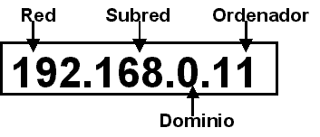
        - La dirección IP del ordenador. Este es un dato fundamental. La dirección IP ha de ser única en la red y se compone de cuatro números separados por puntos en donde cada uno de los números toma valores entre 0 y 255. Los números que componen una dirección IP indican las divisiones dentro de la red, de modo que el último número es el que distingue a los ordenadores individuales. Este estándar para las direcciones IP se conoce como IPv4, pero ya se están agotando las direcciones y se ha creado el estándar IPv6 para expandir el espacio de direcciones disponibles. En nuestro ejemplo tenemos la notación de IPv4, que es la que vamos a encontrar habitualmente.
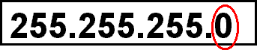
        - La máscara de subred. En una red local es preciso indicar qué valores de la dirección IP varían de un ordenador a otro. Para ello es preciso introducir una máscara de subred. La máscara de subred indica cuál de los cuatro valores cambia en los puestos de la red, en nuestro caso será el último. En la posición que varía se introduce el valor 0 y en las demás el valor 255. En el caso anterior el parámetro necesario sería 255.255.255.0. En esta red podremos tener hasta 254 dispositivos.

Existen, fundamentalmente, tres clases de subredes:
- Las direcciones de CLASE A, que están destinadas para redes de gran tamaño y pueden tener hasta 16.777.214 dispositivos. (255.0.0.0)
- Las direcciones de CLASE B, para redes de tamaño medio que pueden alcanzar hasta 65.534 dispositivos (255.255.0.0)
- Las direcciones de CLASE C, que son con las que nosotros nos encontramos, destinadas a redes pequeñas y que pueden alcanzar hasta 254 dispositivos. (255.255.255.0)
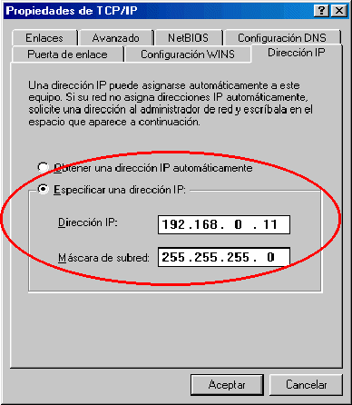
Lo más habitual es que tengamos que especificar una dirección IP tal y como se muestra en el ejemplo. En el caso de que la dirección IP sea asignada dinámicamente mediante el Protocolo de Configuración Dinámica de Hosts (DHCP) marcaríamos la opción Obtener una dirección IP automáticamente.

Configuración WINS:

En la pestaña de Configuración WINS se marcará la opción Desactivar la resolución WINS (Servicio de Nombres de Internet para Windows)
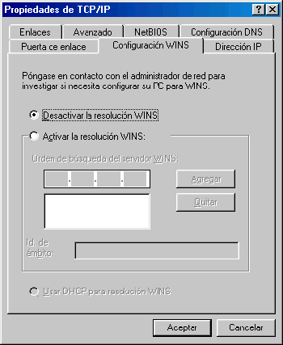

Puerta de Enlace:

En la pestaña Puerta de Enlace indicamos a Windows la dirección de la pasarela (Router) que encaminará los paquetes entre ambas redes, nuestra LAN e Internet. En este caso debemos indicar la dirección IP de nuestro router. En el cuadro Nueva puerta de enlace escribiremos la dirección IP (en el ejemplo que mostramos es la 192.168.0.254) y pulsaremos sobre el botón Agregar. A continuación esa dirección IP aparecerá en el cuadro de Puertas de enlace instaladas.

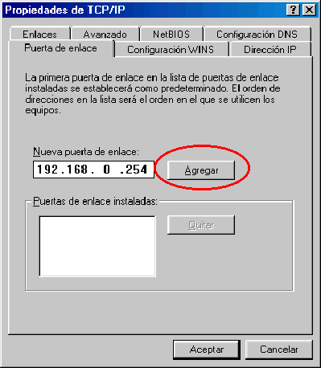

Configuración DNS:

Configuración DNS. Aquí indicaremos la dirección de los servidores de DNS (lo habitual es tener por lo menos dos, el principal y el secundario). Hay que seleccionar la opción Activar DNS y luego escribir en la pestaña Configuración DNS los nombres de Host (en este caso es el nombre con el que identificamos al equipo que estamos configurando) y de Dominio del ordenador y las direcciones de los servidores DNS (En el caso de que no se disponga de esta información hay que resaltar el parámetro Desactivar DNS). En la ventana Orden de búsqueda del servidor DNS introducimos las direcciones que se nos han proporcionado y pulsamos sobre el botón Agregar.

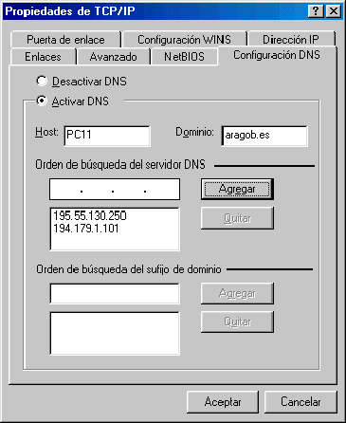
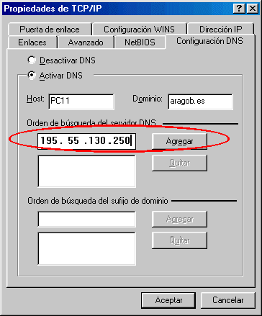

Avanzado y NetBIOS:

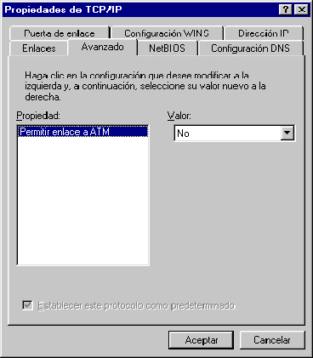
Las pestañas de Avanzado y NetBIOS las dejaremos como están. En el caso de NetBIOS vemos que la casilla, la cual no podemos modificar, está verificada y eso quiere decir que está habilitado el Protocolo de NetBIOS, que es el que nos permite compartir servicios y recursos en la red, además de poder identificar mediante resolución de nombres los recursos disponibles.

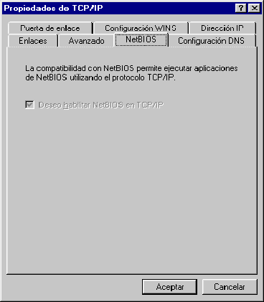

Enlaces:

En la pestaña Enlaces se pueden ver cada uno de los servicios instalados y se puede activar o desactivar la casilla de verificación.

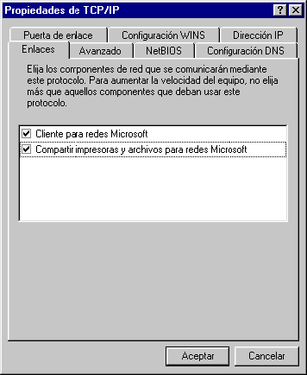

Agregar elementos:

También se puede dar el caso, que por diversas circunstancias, tengamos que agregar diversos servicios "a mano". En nuestro ejemplo sólo tenemos instalada la Tarjeta de Red. Deberemos agregar los servicios del cliente para redes Microsoft y el protocolo de comunicación.
El proceso que vamos a seguir se puede utilizar para añadir cualquier otro servicio: tarjeta de red, protocolos, compartir archivos e impresoras.

Accedemos de nuevo a la pantalla de Red. Vemos que tan sólo contamos con la Tarjeta de Red, para configurar la red nos hace falta indicar el protocolo de comunicación (en nuestro caso el TCP/IP) y un cliente para redes que nos de los servicios adecuados (el Cliente para redes Microsoft). Pulsamos sobre el botón de opción Agregar

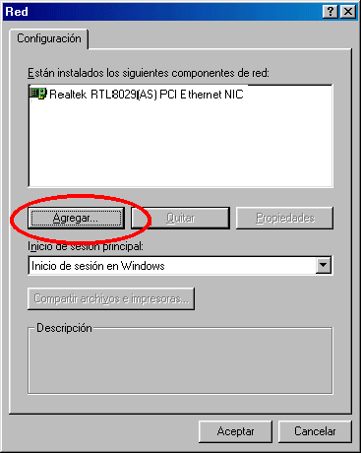

En la siguiente ventana tenemos que elegir el tipo de elemento que queremos añadir: un adaptador de red (se nos desplegaría una lista de adaptadores para red que contiene Windows o bien, si no está el que hemos instalado elegiríamos la opción de instalarlo desde el disco), un protocolo (se desplegarían en otra ventana los diferentes protocolos (TCP/iP, NetBEUI, IPX,...) o elegir un cliente, que es lo que nosotros vamos a señalar.

Marcamos el elemento Cliente y pulsamos sobre el botón de opción Agregar.

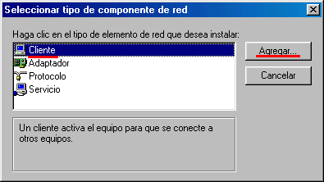

A continuación elegimos el fabricante, Microsoft, y el cliente de red, Cliente para redes Microsoft, y pulsamos sobre el botón de opción Aceptar.

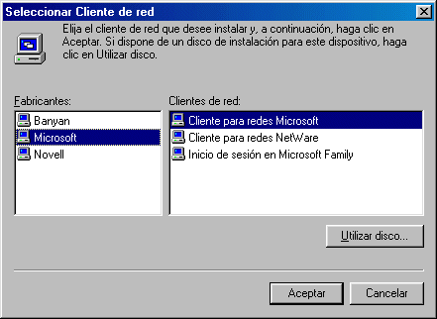

Ahora tenemos instalado el Cliente para redes Microsoft, el adaptador de red y el protocolo TCP/IP. Aunque solo hemos hecho el paso de agregar un cliente, Windows 98 instala por defecto el protocolo TCP/IP, de ahí que ahora nos aparezca en la pantalla de Red.

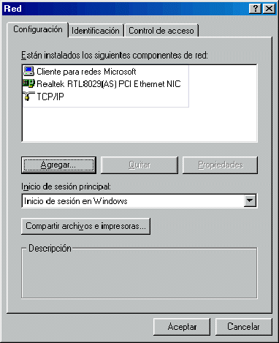

Identificación

A continuación llega el momento de asignar un nombre a la máquina dentro de la red (es aquí donde configuramos la identificación NetBIOS). Para ello en el cuadro de diálogo de Red seleccionamos la pestaña Identificación. En la caja de Nombre de PC, introducimos el nombre que damos a nuestra máquina y con el que la identificarán otros usuarios de la red cuando realicen un visionado de todas las máquinas conectadas a la misma. No es conveniente utilizar nombres de más de ocho caracteres, aunque no es imposible. Lo mismo que los espacios, que deben ser sustituidos por guiones bajos “_”. Y, evidentemente, el nombre que utilicemos tendrá que ser distinto en todas las estaciones de trabajo que configuremos.

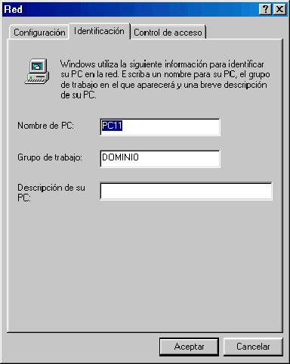

En la casilla Grupo de trabajo podremos organizar los equipos por grupos diferenciados.

Una vez realizados estos pasos ya tenemos configurado nuestro equipo. Pulsaremos Aceptar, introduciremos el CD-ROM de Windows si se nos pide y reiniciaremos el ordenador. A partir de este momento ya tenemos el equipo preparado y en la red, listo para funcionar. Bastará con hacer doble clic sobre el icono de Entorno de Red del escritorio y se nos mostraran los otros equipos que en ese momento están en la red.

Control de acceso:

Esta es la última pestaña del panel de Red y en ella marcaremos la primera opción Control de acceso a los recursos que nos permite dar una contraseña de acceso a los recursos que hemos definido como compartidos.

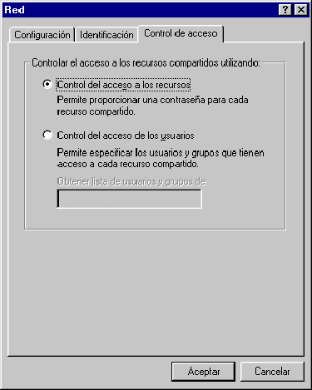

Prácticas:
1 Configuración del TCP/IP: Repasa los diferentes apartados que hay en las Propiedades del TCP/IP. Siguiendo los datos para la configuración de la red que hemos expuesto en esta unidad, fíjate en dónde se ubica cada uno de esos datos:
- ¿Qué indica la dirección IP?
- ¿Es obligatorio poner la máscara de subred?
- ¿Qué dirección hemos de indicar en la Puerta de Enlace?
- ¿Qué ocurrirá si no indicamos la dirección IP de la Puerta de Enlace?
- ¿Qué ocurrirá si no indicamos la dirección IP de las DNS?
- ...
2 ¿Qué posibilidades nos ofrece la configuración de la pestaña Identificación?
Prueba a identificar dos equipos con el mismo nombre. ¿Qué ocurre?
¿Para que puede servirnos la opción Grupo de Trabajo?

UNIDAD 5: Comprobación de funcionamiento de la Red

Antes de seguir adelante es necesario recordar los siguientes puntos:
- Cuando procedamos a configurar la Tarjeta de Red (NIC) se han de utilizar, preferiblemente, los últimos Drivers del fabricante. Los que vienen con el sistema operativo de Windows no siempre funcionan correctamente. Así el visitar, si no tenemos los controladores originales, la página Web del fabricante es un ejercicio recomendable. Visitaremos su página y descargaremos los controladores para la tarjeta de red que tengamos que instalar.
- Ningún PC puede tener ni el mismo nombre ni la misma dirección IP
- Al menos se ha de tener un servicio de red compartido en cada PC o puesto de trabajo
Además de la comprobación "física" que hemos descrito en el módulo 2, ahora realizaremos la comprobación de la instalación de los protocolos. Una vez instalado el protocolo en todos los clientes puede comprobarse el correcto funcionamiento de la red:
- Al abrir el icono Entorno de Red en el escritorio aparecerán los nombres de los demás ordenadores conectados. Si esto es así hemos configurado correctamente la red y no hay ningún conflicto.
- Comprobamos si los demás puestos son accesibles mediante el comando PING. Podemos hacerlo desde Inicio / Ejecutar / PING o bien desde Inicio / Programas / MS-DOS y desde la ventana de DOS teclear PING. En los ejemplos que se muestran a continuación se van a hacer las siguientes comprobaciones:
  - PING a la dirección IP del mismo PC
  - PING a la dirección IP de otro PC de nuestra red
  - PING al nombre (Identificación) del mismo PC
  - PING al nombre (Identificación) de otro PC de nuestra red
PING a la dirección IP del mismo PC
Ejecutamos el comando PING tecleando la dirección IP de nuestro equipo, en este ejemplo es la 172.30.35.21. Si el protocolo ha sido bien configurado y no hay ningún problema esta es la ventana que tiene que aparecer:
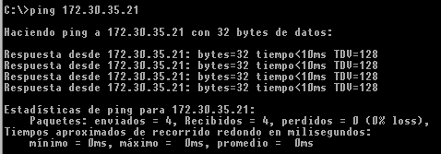

El proceso es enviar un paquete de datos y si son recibidos la respuesta es positiva, pero si estos envíos se pierden quiere decir que hay problemas: mala configuración, el equipo o la dirección IP que consultamos no está disponible.
En el caso de que la respuesta hubiese sido negativa habría que volver a configurar todos los servicios, clientes y protocolos de la red. Pero esto lo detallaremos un poco más adelante.
PING a la dirección IP de otro PC de nuestra red
Ahora llamaremos a otro ordenador de nuestra red. Si no hay ningún problema tiene que aparecernos la misma pantalla que en el ejemplo anterior, pero en este caso con la dirección IP a la que "llamamos", 172.30.35.20
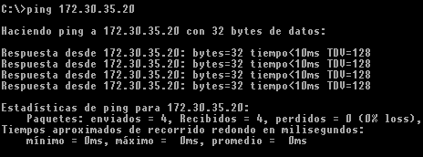
Vamos a ver un ejemplo en el que la respuesta es negativa. La pantalla es la siguiente:
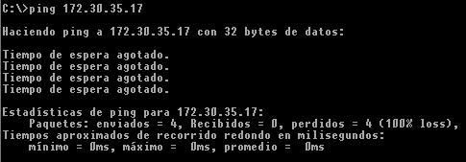
Hemos llamado a la dirección 172.30.35.17 y todos los intentos de conectar con esta máquina han fracasado. Esto puede ser debido a que ese puesto de trabajo está apagado, tal vez ni siquiera exista o este mal configurado.
En este último caso comprobaremos que hemos configurado correctamente los protocolos haciendo una revisión de todos los pasos en la configuración. Si el error persiste quiere decir que se ha instalado mal y procederemos de la siguiente manera:
- Daremos de baja todos los servicios, clientes y protocolos de la red (sin reiniciar)
- Desde Administrador de Dispositivos (se accede desde Mi PC y con el botón derecho picando en Propiedades), daremos de baja la tarjeta de red y reiniciaremos el equipo.
- Cuando reinicie detectará la tarjeta y procedemos de nuevo: configuración de la tarjeta, configuración del TCP/IP y añadir el servicio de compartir archivos e impresoras.
PING al nombre (Identificación) del mismo PC
Con esta comprobación veremos si existe o no resolución de nombres. Si tenemos errores quiere decir que no se ha instalado correctamente el NetBios sobre TCP/IP. En el siguiente ejemplo vamos a hacer una llamada a nuestro propio equipo, si no hay ningún problema el resultado será el siguiente:
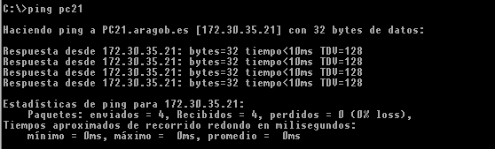
Hemos llamado al pc21, el nombre de identificación de nuestro equipo, y los datos enviados se han recibido. La identificación es correcta.
PING al nombre (Identificación) de otro PC de nuestra red
Vamos a "llamar" ahora a otro equipo, y como en los ejemplos anteriores mostraremos las dos respuestas. En el caso de que llamemos a otro puesto de trabajo y no haya ningún tipo de problema el resultado será el siguiente:
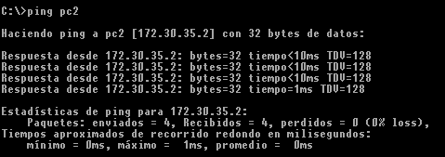
Pero si hay problemas la pantalla que veremos será esta:
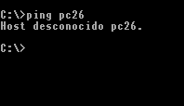

Tenemos problemas: no existe la resolución de nombres. Procederemos de la siguiente forma:
- Daremos de baja todos los servicios, clientes y protocolos de la red
- Cuando reinicie detectará la tarjeta y procedemos de nuevo: configuración de la tarjeta, configuración del TCP/IP y añadir el servicio de compartir archivos e impresoras.

IPCONFIG
Para finalizar, indicar que con el comando IPCONFIG podemos ver la dirección IP de cada adaptador de red. En el ejemplo que se muestra información sobre le nombre del Host (de nuestro ordenador), los servidores de DNS configurados, el tipo de tarjeta de red, la dirección IP del nuestro ordenador y la máscara de subred, así como la puerta de enlace. Y también nos muestra en Dirección física, la dirección MAC de nuestra tarjeta de red, que es la dirección que identifica a la tarjeta de red.
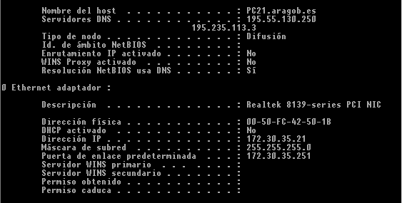

Otro comando, que tiene la misma función que IPCONFIG, es, para entornos de Windows, WINIPCFG, que nos muestra la misma información en la vista de ventanas y diseño de Windows. A este comando se le llama desde Menú inicio y Ejecutar. Al igual que desde el comando IPCONFIG podemos el nombre de nuestro puesto, el servidor de DNS que hemos configurado, el tipo de tarjeta y su dirección de adaptador (dirección MAC), la IP que tiene asignada y la máscara de subred, y la puerta de enlace:

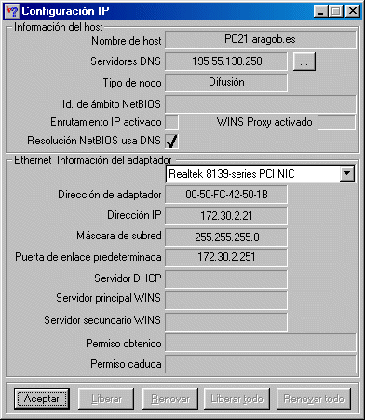

Prácticas:
1 Haz comprobaciones con el comando PING a diferentes direcciones IP de tu red: a que equipos conectados, a otros desconectados y a una IP que no exista
2 Haz comprobaciones con el comando PING a diferentes nombres de ordenadores de tu red
3 Con el comando IPCONFIG o WINIPCFG comprueba los datos configurados en un equipo

UNIDAD 6: Configuración del acceso a Internet

Una vez que hemos configurado el equipo en red, la primera vez que arranquemos con Explorer nos aparecerá un asistente para configurar el explorador. De las tres opciones que nos presentan en la primera pantalla marcaremos la última y pulsaremos sobre el botón Siguiente.

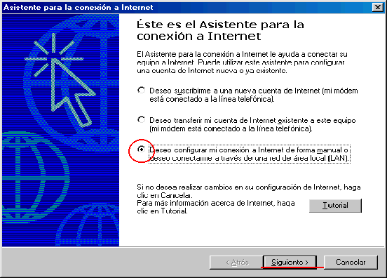

A continuación indicamos que nos conectamos a través de una LAN y pulsamos Siguiente

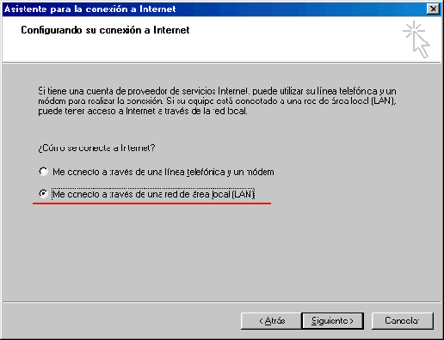

En la siguiente pantalla dejamos marcada la opción predeterminada y continuamos con el asistente.

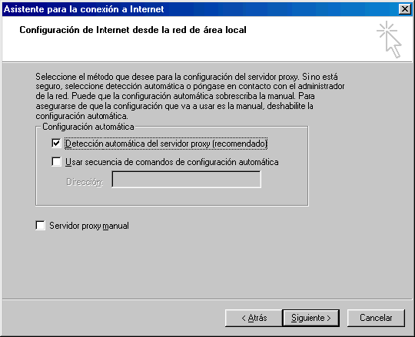

A continuación nos indica si queremos configurar una cuenta de correo y le indicamos la opción que nos interese. Pulsamos sobre Siguiente y se nos muestra la última pantalla del asistente y pulsamos sobre Finalizar.



